附件1

四川巴中经济开发区农用地级别与基准地价成果

一、土地定级结果
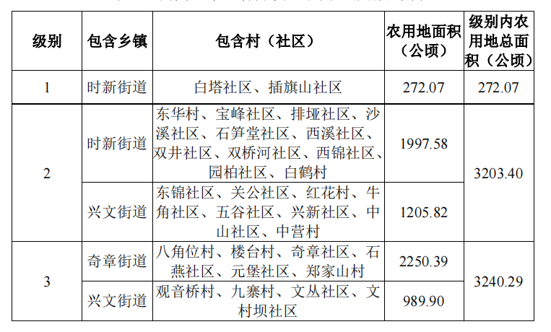
二、基准地价结果
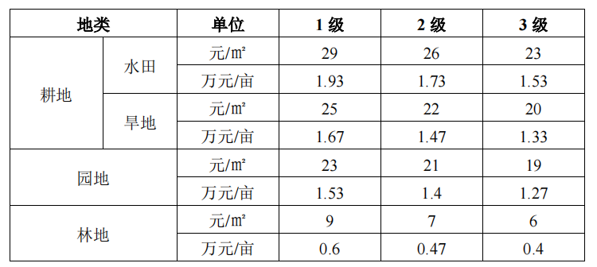
（一）农用地基准地价结果表
（二）农用地基准地价内涵
